

**PARA A JUVENTUDE**

**EDIÇAO 11/02 - novembro 2023**

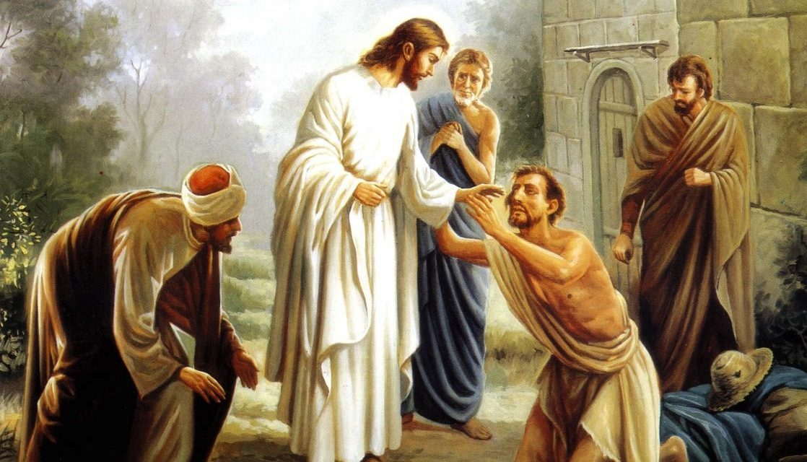



**BUSCA-PALAVRAS**

**As palavras estão na horizontal, vertical e diafonal**

|  |  |  |  |  |  |  |  |  |  |  |  |  |  |  |  |  |  |  |  |  |
| --- | --- | --- | --- | --- | --- | --- | --- | --- | --- | --- | --- | --- | --- | --- | --- | --- | --- | --- | --- | --- |
|  |  |  |  |  |  |  |  |  |  |  |  |  |  |  |  |  |  |  |  |  |
|  |  |  |  |  |  |  |  |  |  |  |  |  |  |  |  |  |  |  |  |  |
|  |  |  |  |  |  |  |  |  |  |  |  |  |  |  |  |  |  |  |  |  |
|  |  |  |  |  |  |  |  |  |  |  |  |  |  |  |  |  |  |  |  |  |
|  |  |  |  |  |  |  |  |  |  |  |  |  |  |  |  |  |  |  |  |  |
|  |  |  |  |  |  |  |  |  |  |  |  |  |  |  |  |  |  |  |  |  |
|  |  |  |  |  |  |  |  |  |  |  |  |  |  |  |  |  |  |  |  |  |
|  |  |  |  |  |  |  |  |  |  |  |  |  |  |  |  |  |  |  |  |  |
|  |  |  |  |  |  |  |  |  |  |  |  |  |  |  |  |  |  |  |  |  |
|  |  |  |  |  |  |  |  |  |  |  |  |  |  |  |  |  |  |  |  |  |
|  |  |  |  |  |  |  |  |  |  |  |  |  |  |  |  |  |  |  |  |  |
|  |  |  |  |  |  |  |  |  |  |  |  |  |  |  |  |  |  |  |  |  |
|  |  |  |  |  |  |  |  |  |  |  |  |  |  |  |  |  |  |  |  |  |
|  |  |  |  |  |  |  |  |  |  |  |  |  |  |  |  |  |  |  |  |  |
|  |  |  |  |  |  |  |  |  |  |  |  |  |  |  |  |  |  |  |  |  |
|  |  |  |  |  |  |  |  |  |  |  |  |  |  |  |  |  |  |  |  |  |



24



Qual o valor do **?**

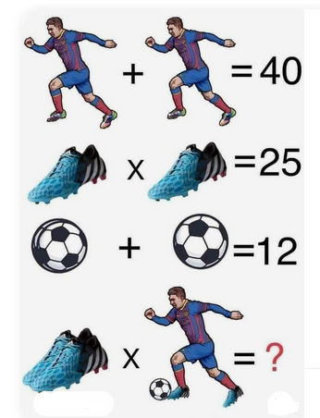

POUSADA AEROPORTO

**Rodovia Br 343, n° 4289**

**Parnaíba – Pi**

**CEP 64208 335 – Brasil**

**O MELHOR É O ATENDIMENTO**

**OS MILAGRES DE JESUS**

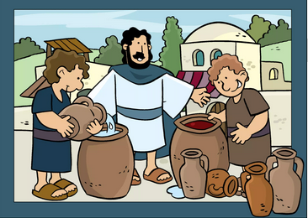 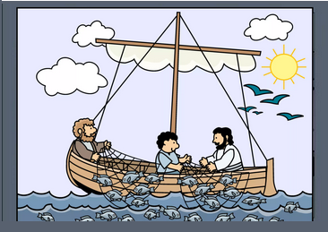

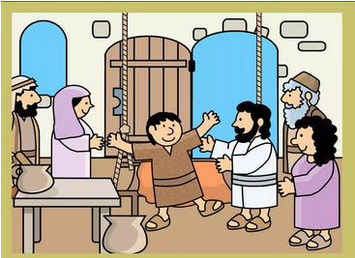 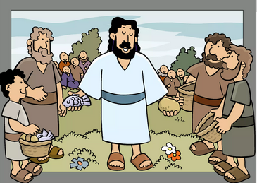

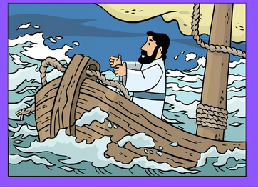 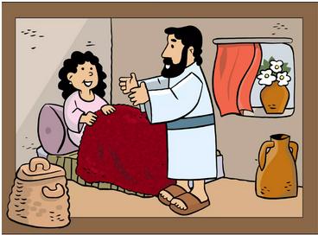

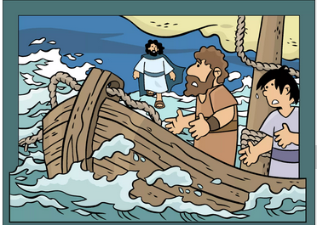 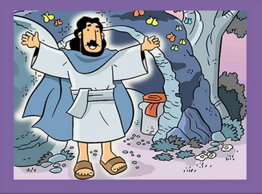

2

**23**

**Os Milagres de Jesus**

Os Milagres de Jesus é a denominação comum dada aos feitos de Jesus [Cristo](https://pt.wikipedia.org/wiki/Jesus_de_Nazar%C3%A9) registrados nos [Evangelhos](https://pt.wikipedia.org/wiki/Evangelhos_can%C3%B4nicos) e tidos por muitos como uma das maiores provas de seu poder.

Por muitos séculos, autores [cristãos](https://pt.wikipedia.org/wiki/Cristianismo) revisaram, discutiram e analisaram os milagres atribuídos a [Jesus](https://pt.wikipedia.org/wiki/Jesus) nos [Evangelhos](https://pt.wikipedia.org/wiki/Evangelhos). Na maioria dos casos, os estudiosos associaram cada [milagre](https://pt.wikipedia.org/wiki/Milagre) com ensinamentos específicos que refletem as verdadeiras mensagens de Jesus.

A quantidade exata de milagres depende de como os mesmos são contados. Jesus fez centenas de milagres, que alguns não constam na Bíblia Sagrada.

Jesus Cristo curou atéà longas distancias. Por exemplo, da [cura do servo do centurião romano](https://pt.wikipedia.org/wiki/Jesus_curando_o_servo_do_centuri%C3%A3o), há a narração de como Jesus o cura a partir de [Cafarnaum](https://pt.wikipedia.org/wiki/Cafarnaum), à distância. No [Evangelho de João](https://pt.wikipedia.org/wiki/Evangelho_de_Jo%C3%A3o) há uma narração similar, mas consta que se trata do [filho de um oficial real](https://pt.wikipedia.org/wiki/Jesus_curando_o_filho_do_oficial_real) que teria sido curado à distância, o que não nos permite afirmar se teria ocorrido um ou dois milagres neste caso.

Como sabemos que o próprio [Evangelho de João](https://pt.wikipedia.org/wiki/Evangelho_de_Jo%C3%A3o) fica claro (em [João 20:30](https://pt.wikisource.org/wiki/Tradu%C3%A7%C3%A3o_Brasileira_da_B%C3%ADblia/Jo%C3%A3o/XX#20:30)) que no texto não estão listados todos os milagres de Jesus, mas uma parte deles.

Os eventos narrados nos evangelhos antes do [ministério de Jesus](https://pt.wikipedia.org/wiki/Minist%C3%A9rio_de_Jesus), como a [Anunciação](https://pt.wikipedia.org/wiki/Anuncia%C3%A7%C3%A3o), e nem eventos grandiosos e centrais da vida do próprio Jesus, como a [Ressurreição](https://pt.wikipedia.org/wiki/Ressurrei%C3%A7%C3%A3o_de_Jesus), geralmente ficam fora da lista dos milagres de [Jesus Cristo](https://pt.wikipedia.org/wiki/Jesus_Cristo). Também, milagres atribuídos a Jesus depois de sua [Ascensão](https://pt.wikipedia.org/wiki/Ascens%C3%A3o_de_Jesus) não estão listados nessa categoria.

# 



**209**

|  |  |  |  |  |  |  |  |  |  |  |
| --- | --- | --- | --- | --- | --- | --- | --- | --- | --- | --- |
|  | **1** | **2** | **3** | **4** | **5** | **6** | **7** | **8** | **9** | **10** |
| **1** |  |  |  |  |  |  |  |  |  |  |
| **2** |  |  |  |  |  |  |  |  |  |  |
| **3** |  |  |  |  |  |  |  |  |  |  |
| **4** |  |  |  |  |  |  |  |  |  |  |
| **5** |  |  |  |  |  |  |  |  |  |  |
| **6** |  |  |  |  |  |  |  |  |  |  |
| **7** |  |  |  |  |  |  |  |  |  |  |

**Horizontais**: 1 Recibo, cheque - Tranquilo; 2 - Quere bem - Passar areia; 3 - - Coisa nenhuma - Perto da noite; 4 – Departamento Internacional Escolar – Bahia - Driving Under the Influence 5 - Índole, espirito - Querido; 6 - Saúvas; 7 Doido- - Liquido Imunizador. **Verticais**: - 1 - Bárbaro (fig) ; 2 - Acalmar; 3 - Encosta; 4 - Período - Deus fenício; 5 - Pintor francês (1744 -1826) 6 - Procura; 7 -Altar de sacrifícios - Comissão de Imposto Sindical; - 8 - Parvo (fig) ; 9 - Sazonar; 10 - Areento.

**2214**

**3**



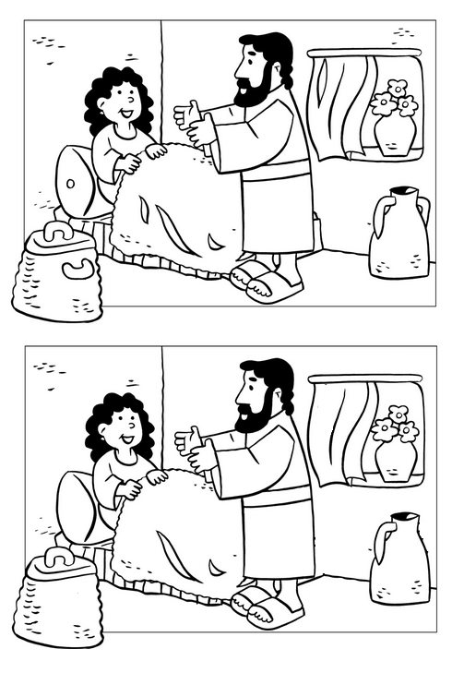

**LABIRINTO**

Siga o caminho saindo do A e indo atpéo B

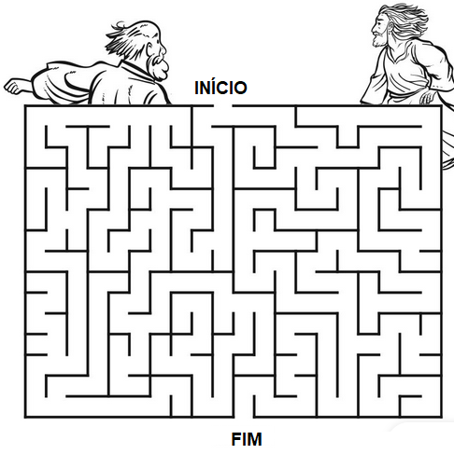



21

4



Leve os doentes à Jesus

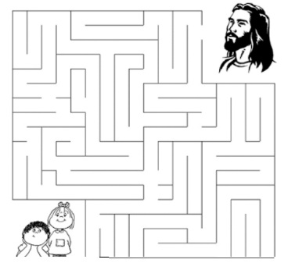



230

|  |  |  |  |  |  |  |  |  |  |  |
| --- | --- | --- | --- | --- | --- | --- | --- | --- | --- | --- |
|  | **1** | **2** | **3** | **4** | **5** | **6** | **7** | **8** | **9** | **10** |
| **1** |  |  |  |  |  |  |  |  |  |  |
| **2** |  |  |  |  |  |  |  |  |  |  |
| **3** |  |  |  |  |  |  |  |  |  |  |
| **4** |  |  |  |  |  |  |  |  |  |  |
| **5** |  |  |  |  |  |  |  |  |  |  |
| **6** |  |  |  |  |  |  |  |  |  |  |
| **7** |  |  |  |  |  |  |  |  |  |  |
| **8** |  |  |  |  |  |  |  |  |  |  |
| **9** |  |  |  |  |  |  |  |  |  |  |
| **10** |  |  |  |  |  |  |  |  |  |  |

**Horizontais**: 1 Proveitos (Sl 144:3( ; 2 - Arbusto da fam. das rosáceas; 3 Pronome pessoal; 4 -- Sufixo de agente - A Nação (Gn 11:6) - A mim; 5 - Desprovido (Gn 3:1) - Siga - Reza; 6 - Você - Receio (Gn 3:10) - Simb. Qui. da Prata; 7 - Padre; 8 -Ligarem; 9 - Vasa - Poeta; 10 - Cogitarias. **Verticais**: 1 Agir com impostura-; 2 - Em a - Condenado (Mc 14:64) - Simb; Quim. do Lutécio; 3 - Prefixo de Três - Matou seu irmão Abel (Gn 4:1); 7 - Preposição - Assassinai; 5 - Transferirá (Lv 3:4); 6 - Ascensor; 7 - Pronome Condicional - Untar; 8 - Anuência (Gn 18:15) - Adorei (Is 43:4); 9 - Estudo Regional - Lavra - Oferece; 10 - Aquietados (Jz 16:2).

AURILEIDE MODAS

**A Moda a seu Alcance**

**Aurileide Castelo – (85) 9 8816 8083**

**Rua Romeu Martins. 29 – Canindé-Ceará**

5

20

**DESCUBRA**

RESPONDA CORRETAMENTE O DIAGRAMA ABAIXO E VEJA O NOME OCULTO NOS QUADRINHOS EM AMARELO

**OS MILAGRES DE JESUS**

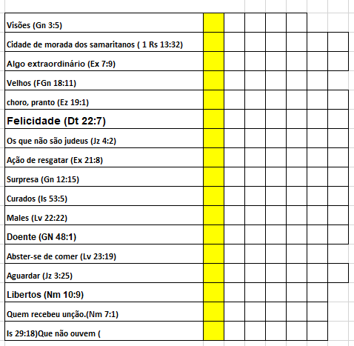

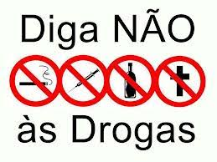 



**Os NÙMEROS ÚNICOS é um jogo de raciciocini e lógica. O Objetivo do jogo é completar os quadrados utilando números de 1 a 9 . Para completa-lo basta seguir a seguinte regra^ Não pode haver números repetidos na mesma linha horizontal e vertica , assim como nos quadrados delimitado pela a linha em negrito.**

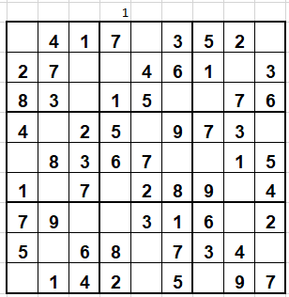

**“Por isso não tema, pois estou com você;  
não tenha medo, pois sou o seu Deus.  
Eu o fortalecerei e o ajudarei;  
eu o segurarei  
com a minha mão direita vitoriosa.”** [**Isaías 41:10**](https://www.bibliaon.com/versiculo/isaias_41_10/)

**19**

**6**



Silábica

|  |  |  |  |  |  |
| --- | --- | --- | --- | --- | --- |
|  | **1** | **2** | **3** | **4** | **5** |
| **1** |  |  |  |  |  |
| **2** |  |  |  |  |  |
| **3** |  |  |  |  |  |
| **4** |  |  |  |  |  |
| **5** |  |  |  |  |  |
| **6** |  |  |  |  |  |
| **7** |  |  |  |  |  |

**Porque Deus tanto amou o mundo que deu o seu Filho Unigênito, para que todo o que nele crer não pereça, mas tenha a vida eterna. - João 3:16**

**FORMAR PALAVRAS**

**Veja quais as palavras voce pode formar com as letras abaixo, só valem palavras com quatro ou mais letras, Boa Sorte!**

**R I G A L E M**

|  |  |  |  |  |
| --- | --- | --- | --- | --- |
| **LEMA** |  |  |  |  |
|  |  |  |  |  |
|  |  |  |  |  |
|  |  |  |  |  |
|  |  |  |  |  |
|  |  |  |  |  |
|  |  |  |  |  |
|  |  |  |  |  |
|  |  |  |  |  |
|  |  |  |  |  |

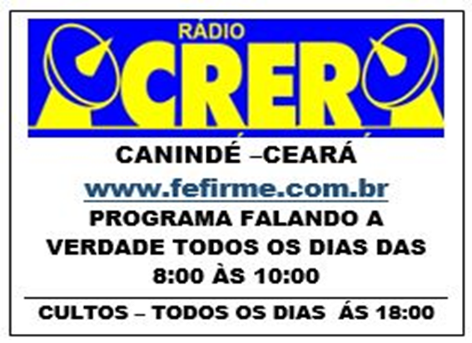

**Horizontais:** 1 Torna-lo sem credito (Nm 14:36); 2 - Uma bola enorme - Roda (Pv 26:14); 3 - Infusão das folhas - cansaço; 4 - Ato de gamar; 5 - Acariciar (Ez 23:2) - Oposto ao bem (1 Ts 5:15); 6 - lavagem do corpo com finalidade higiênica (Lv 14:8) - Destilar das nuvens (Zc 10:1); 7 - Panca com os cotovelos; **Verticais**: 1 - Zomba - nome popular de uma ave; 2 - sala grande - Um dos alimentos de João Batista (Jl 2:25); 3 - Acredita (Jo 6:47) - Abalar (Is 3:15) - Enxerga (Jr 25:18); 4 - Ato de digitar - Grosseiro, obsceno; 5 - Rede de pescar - Maligna (2 Cr 24:7)

**18**

**7**

8



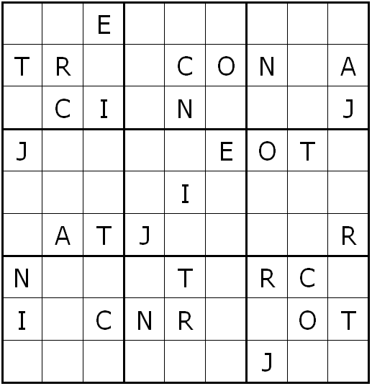

**“Porque sou eu que conheço os planos que tenho para vocês', diz o Senhor, 'planos de fazê-los prosperar e não de causar dano, planos de dar a vocês esperança e um futuro. “**[**Jeremias 29:11**](https://www.bibliaon.com/versiculo/jeremias_29_11/)

17

As regras da **LETRA ÚNICA**: O jogador deve preencher o quadro maior, que está dividido em 9 quadros, com 9 lacunas cada uma, de forma que os espaços em branco contenham as letras presente no diagrama. As letras não podem se repetir na mesma coluna, linha,ou quadro.



Qual o valor do **?**

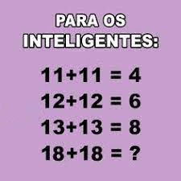



**Substituir as casas em branco por algarismos e fazer, sucessivamente, as operações de modo a obter nas linhas horizontais e verticais os resultados indicados.**

AdryOtica

**Fone: (85) 3343 0460**

**CANINDÉ CEARÁ**

16



**Os NÙMEROS ÚNICOS é um jogo de raciciocini e lógica. O Objetivo do jogo é completar os quadrados utilando números de 1 a 9 . Para completa-lo basta seguir a seguinte regra^ Não pode haver números repetidos na mesma linha horizontal e vertica , assim como nos quadrados delimitado pela a linha em negrito.**

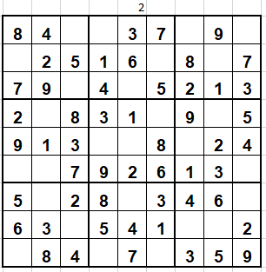

**“Busquem, pois, em primeiro lugar o Reino de Deus e a sua justiça, e todas essas coisas lhes serão acrescentadas.”  
- Mateus 6:33**

9



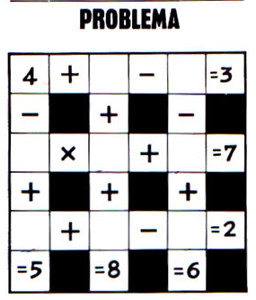





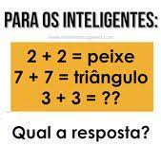





**Os NÙMEROS ÚNICOS é um jogo de raciciocini e lógica. O Objetivo do jogo é completar os quadrados utilando números de 1 a 9 . Para completa-lo basta seguir a seguinte regra^ Não pode haver números repetidos na mesma linha horizontal e vertica , assim como nos quadrados delimitado pela a linha em negrito.**

**3**

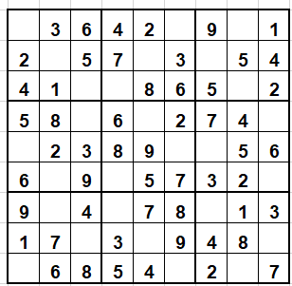

**“Não fui eu que ordenei a você? Seja forte e corajoso! Não se apavore nem desanime, pois o Senhor, o seu Deus, estará com você por onde você andar".**[**Josué 1:9**](https://www.bibliaon.com/versiculo/josue_1_9/)

15

10

Procurar, nas sequencias das letras que formam as palavras e as frases, uma palavra que está relacionada com os campos de atividade, locais ou assuntos indicados entre parênteses diante de cada frase. A primeira já decifrada (CHAVENA)

**Horizontais**: 1 Representante diplomático de uma nação - Colocar; 2 - Língua de uma Nação Gn 11?1) - Instituto Nacional de Infectologia; - 3 Fiz a leitura - Fechado(Is 29:11); 4 - Junção da preposição *a* e do artigo *o*, no plural: - Pedra em inglês; 5 - Preposição - Adoro (Ex 21:5); 6 - De jeotp nenhum (Gn 3:3) - Símbolo Químico de Cloro; 7 - Antigo Testamento - Grito de dor; 8 - A casca do fruto da cuieira - Bolota; 9 - Prejuízo (Gn 31:29 =- Atmosfera (1 Co 14:9)) ; 10 - Provocar revolta; **Verticais**: 1 - Armadilha (Rx 23:33) - Companhia; 2 - Raiva (Nm 35:20) - Latido de Cachorro; 3 - Simb Quim do Níquel - Direção (Gn 41:25); 4 - Nossa estrela maior (Gn 15:12) - A mim - Associação Anônima Nacional; 5 - Unidades (Rx 26:3) - Perversa - Novo Testamento; 6 - Amamenta - Macho da vaca (Rc 21:28); Quem nasce em Roma (Mt 8:4); Instrumento Musical com teclado. 9 - Indica o lugar em que (Gn 2:11) - Ficar Mudo (Nm 13:30);10 - urso de água natural (Gn 2:14) - Juntar (Jz 5:17)

**ESCONDIDINHAS**

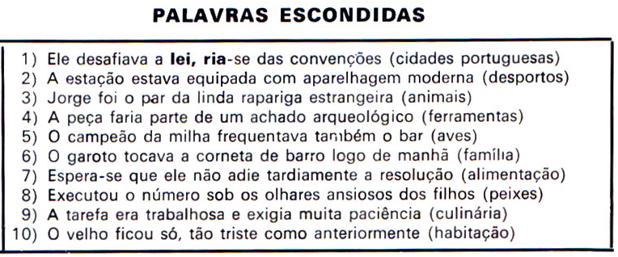

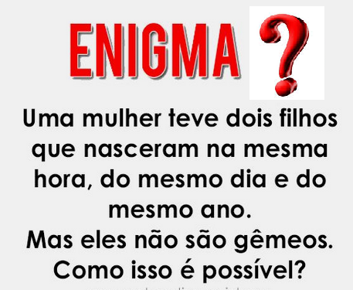

Atenção !!! Todas as respostas de nossos passatempos você consegue mandando um email no site [www.fefirme.com.br](http://www.fefirme.com.br) e mandaremos exclusivamente para o solicitante.

11

144



**229**

|  |  |  |  |  |  |  |  |  |  |  |
| --- | --- | --- | --- | --- | --- | --- | --- | --- | --- | --- |
|  | **1** | **2** | **3** | **4** | **5** | **6** | **7** | **8** | **9** | **10** |
| **1** |  |  |  |  |  |  |  |  |  |  |
| **2** |  |  |  |  |  |  |  |  |  |  |
| **3** |  |  |  |  |  |  |  |  |  |  |
| **4** |  |  |  |  |  |  |  |  |  |  |
| **5** |  |  |  |  |  |  |  |  |  |  |
| **6** |  |  |  |  |  |  |  |  |  |  |
| **7** |  |  |  |  |  |  |  |  |  |  |
| **8** |  |  |  |  |  |  |  |  |  |  |
| **9** |  |  |  |  |  |  |  |  |  |  |
| **10** |  |  |  |  |  |  |  |  |  |  |



**Curso totalmente gratuito, entre no ste:** [**www.fefirme.com.br**](http://www.fefirme.com.br) **e baixe grátis as revistas na aba “Artes Diversas”. Boa Sorte!!!**

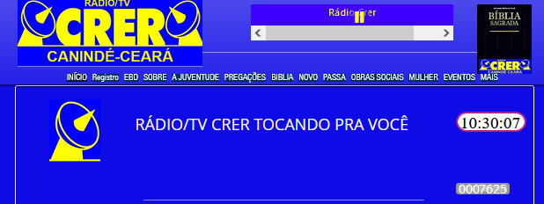

**Você tambem pode ser sócio da Radio Crer, é gratuito, entre em REGISTRO e ganhe muitos prêmios**



**Qual o valor de ?**

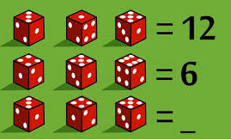



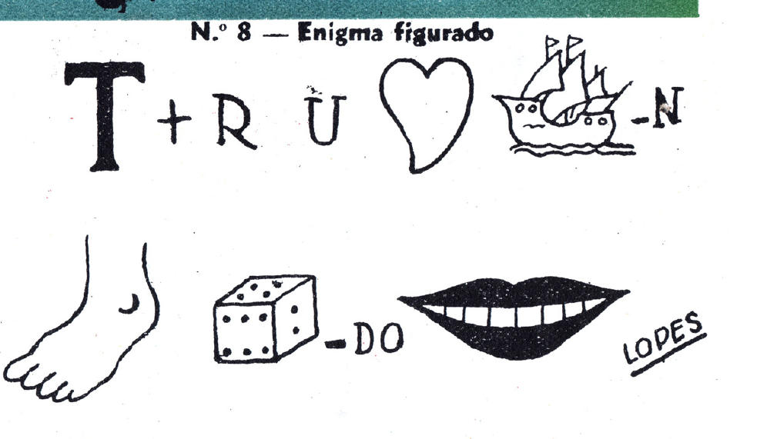

12

131

12